Общие профилактические рекомендации и памятки

У людей с сильным иммунитетом болезнь протекает бессимптомно. Это одна из опасностей коронавируса: человек не знает, что является носителем инфекции, поэтому продолжает выходить из дома и распространять SARS-CoV-2.
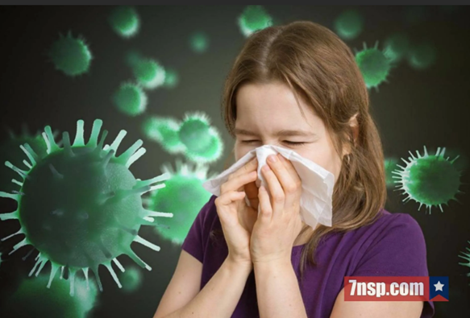
Чтобы защититься, врачи рекомендуют делать следующее:

- Мыть и дезинфицировать руки. Проводить эту процедуру нужно при посещении места работы, по возвращении домой или после прикосновения к ручкам дверей, поручням и прочим поверхностям.
- Не посещать общественные места.
- Приближаться к людям менее чем на 1,5-2 метра нежелательно.
- Не выходить из дома без крайней необходимости. Если есть возможность, стоит заранее закупить продукты и лекарства или попросить об этом знакомых.
Ответственность за нарушение и несоблюдение в период пандемии
В КоАП РФ внесены поправки, определяющие санкции за несоблюдение карантина и иных санитарно-эпидемиологических правил.
Статью 6.3 КоАП РФ о нарушении законодательства в области обеспечения санитарно-эпидемиологического благополучия населения дополнили двумя новыми составами. По первому предусмотрены наказания, если нарушение совершено в период режима ЧС, или при возникновении угрозы распространения опасного для окружающих заболевания, или во время ограничительных мероприятий (карантина). Поэтому же составу ответственность грозит тем лицам, которые не выполнили в установленный срок выданное в данные периоды предписание или требование Роспотребнадзора о проведении санитарно-противоэпидемических (профилактических) мероприятий.
Штрафы составляют:
для физлиц — от 15 до 40 тыс. рублей;
для должностного лица и предпринимателя — от 50 до 150 тыс. рублей;
для компаний — от 200 до 500 тыс. рублей.
Куда обращаться?
- Прокуратура г. Березники,
Адрес: г. Березники,
ул. Пятилетки, 37.
Телефон: 8 (3424) 26-30-15

Прокуратура города Березники
Пермского края

РАЗЪЯСНЯЕТ:

«Меры предосторожности при пандемии»

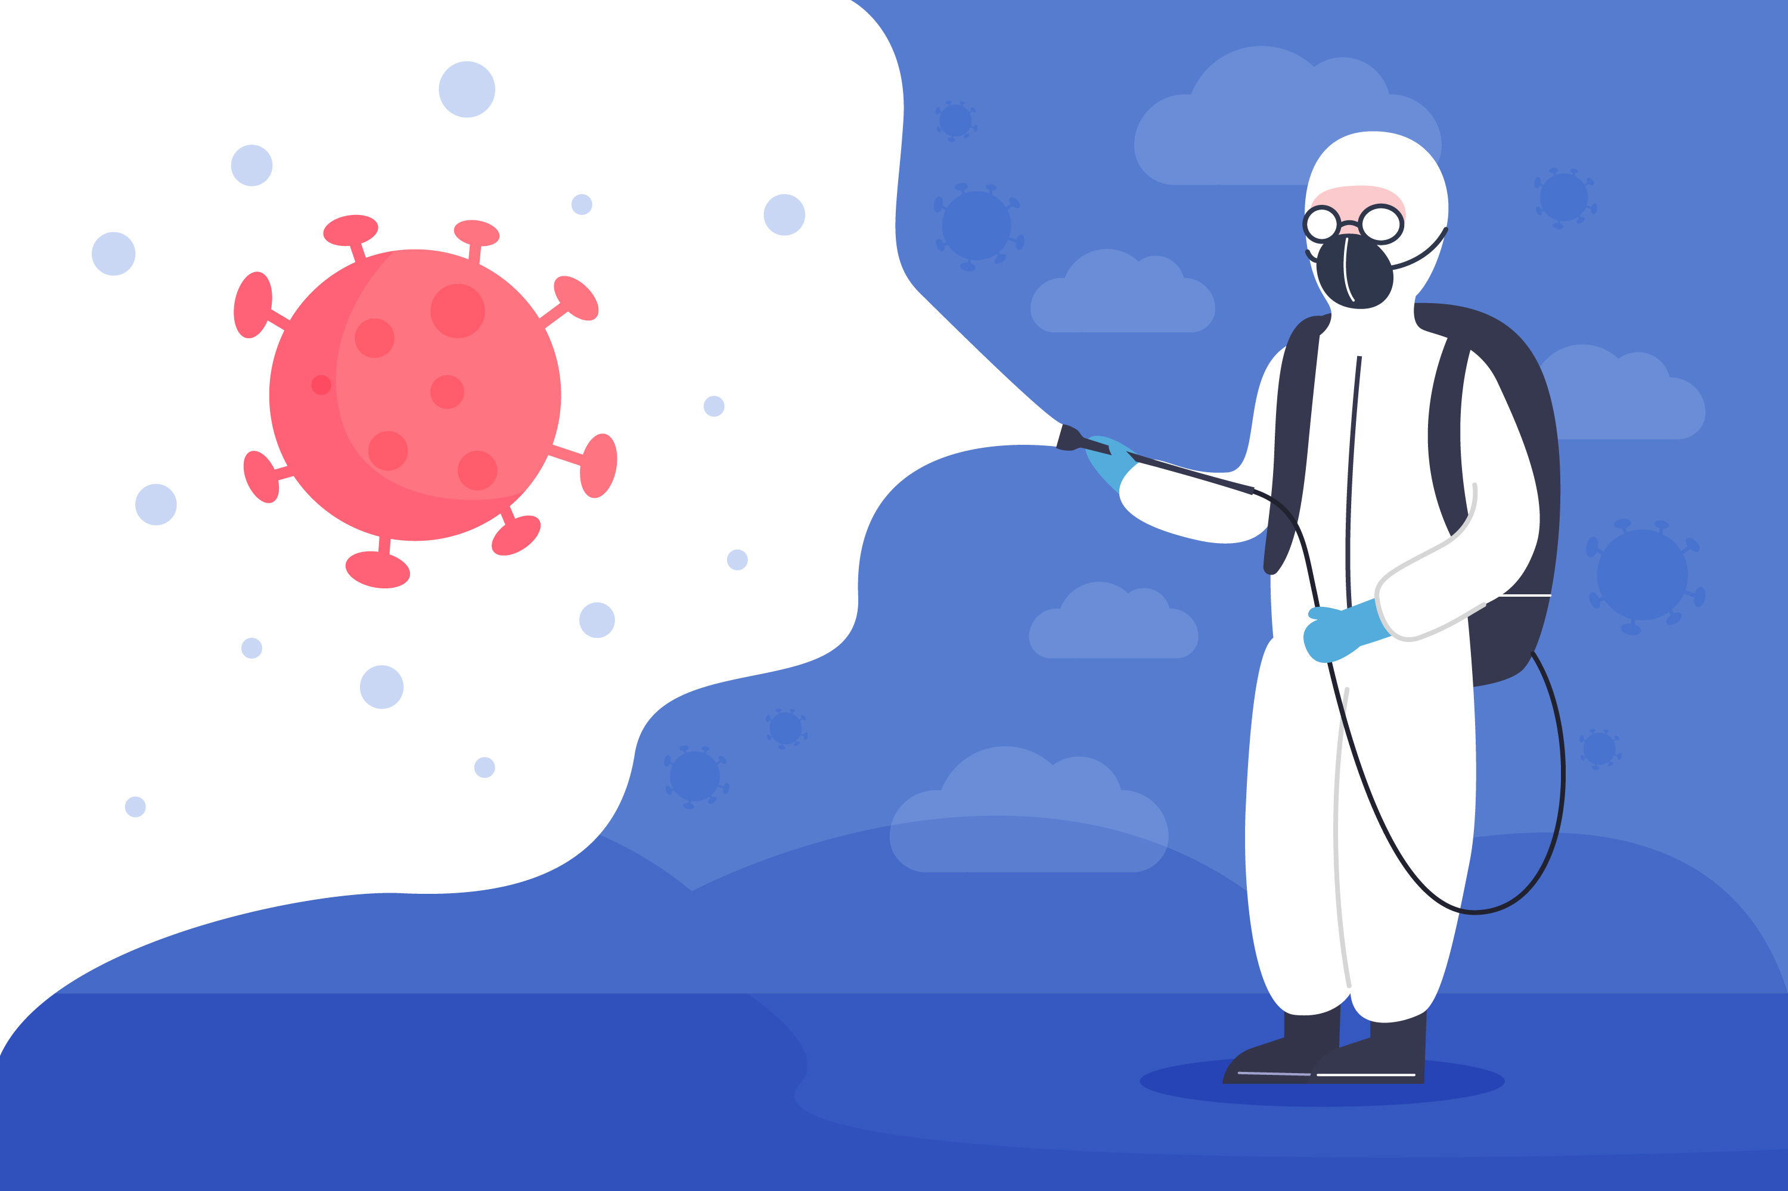

город Березники
2023 год

Как правильно носить маску и какую лучше выбрать

Чтобы инфекция не попала в организм, важно носить изделие правильно: Ткань должна плотно прилегать к лицу и полностью закрывать рот, нос, подбородок. Вокруг нее не должно быть щелей. После того как повязка была закреплена, ее нельзя трогать руками. Чтобы снять изделие, нужно потянуть его за петли. Надевать маску следует только при контакте с больным человеком, в общественном транспорте или помещении. Одноразовые изделия нужно менять каждые 2 часа, а после использования — выбрасывать. Многоразовые респираторы следует обрабатывать мылом и антисептическим раствором, после чего проглаживать с двух сторон.

Помимо этого, в качестве наказаний для ИП и компаний предусмотрена заморозка бизнеса на три месяца.

Что делать, если обнаружили симптомы коронавируса

В случае плохого самочувствия оставайтесь дома. При повышении температуры, появлении кашля и осложнений дыхания как можно скорее обращайтесь за медицинской помощью. Необходимо следовать указаниям местных органов здравоохранения, поскольку они обладают самой актуальной информацией о ситуации.
Сократите к минимуму контакты с окружающими и воздержитесь от посещения лечебных учреждений без рекомендации врача, чтобы замедлить темпы распространения коронавируса.
Окончательный диагноз врач может поставить только после прохождения теста.

Как проходит лечение от коронавирусной инфекции
Специфического препарата от COVID-19 нет: коронавирус убивают антитела иммунной системы, а врачи борются с симптомами и бактериальной инфекцией, воспалением, а также последствиями, которые возникли в результате вирусной атаки на организм.
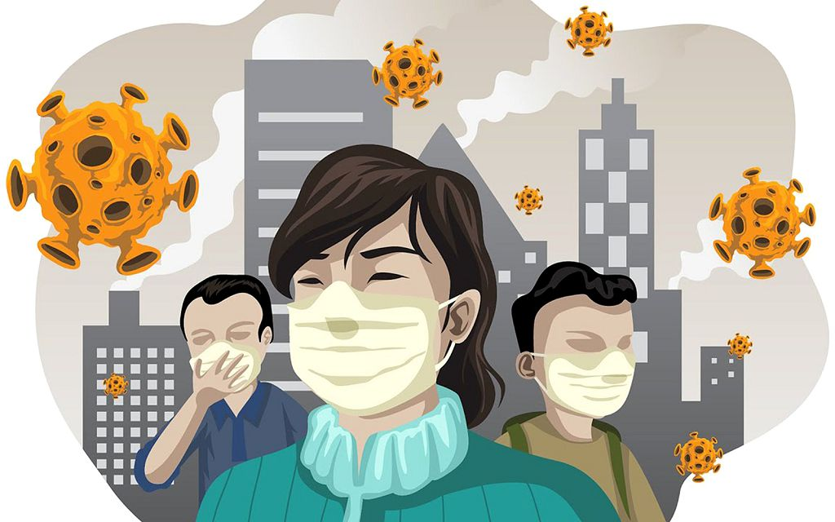
Антибиотики не являются эффективным средством профилактики и лечения инфекции COVID-19, поскольку это вирус, а антибиотики действуют только на бактерии. Главным помощником в личной борьбе с коронавирусом является иммунитет. Стоит отметить, что эффективных и доказанных методов повышения иммунитета, кроме здорового образа жизни (правильное питание и физические нагрузки), не существует.

